**Лабораторна робота № 6**

**Тема.**  Класи. Спадкування.

**Мета роботи.** Отримати знання про парадигму ООП – спадкування. Навчитися застосовувати отримані знання на практиці. **1 ВИМОГИ**

**1.1 Розробник**

Інформація про розробника:

* Кулик Данііл Ігорович
* НТУ “ХПІ” КІТ 102.8а
* Варіант 12

**1.2 Загальне завдання**

Модернізувати попередню лабораторну роботу шляхом:   
− додавання класу-спадкоємця, котрий буде поширювати функціонал «базового класу» у відповідності до індивідуального завдання;  
  
 − додавання ще одного класу-списку, що буде керувати лише  
 елементами класу-спадкоємця.  
  
 **1.3 Індивідуальне завдання.**  
В табл. 6.3 оберіть завдання для створення класу-спадкоємця у відповідності до номера у журналі групи.

|  |  |  |
| --- | --- | --- |
| **№** | **Прикладна галузь** | **Додаткові поля в класі-спадкоємці** |
| **12** | **Література** | **Кількість URL** |

**2 ОПИС ПРОГРАМИ**

**2.1 Функціональне призначення**

За допомогою цієї програми можна створити масив об’єктів, додавати та видаляти об’єкти, виводити вміст масиву на екран та вивід об’єкта по індексу. Також у цій програмі реалізоване зручне меню спілкування з користувачем.

**2.2 Важливі фрагменти програми**

На рисунках №1, №2, №3 та №4 зображено діаграми класів

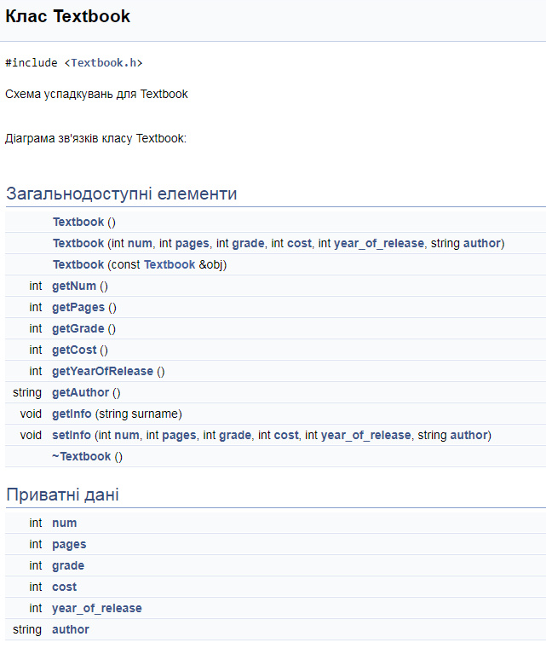

Рисунок №1 – діаграма класу Textbook  
  
  
 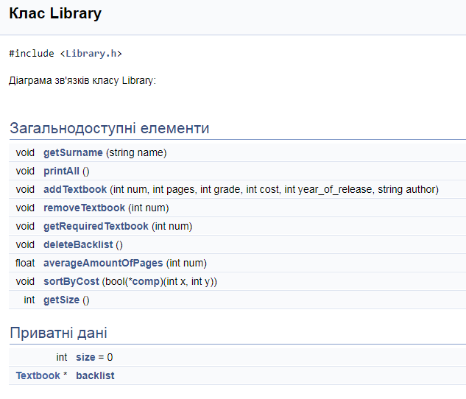  
 Рисунок №2 – діаграма класу Library   
  
   
  
 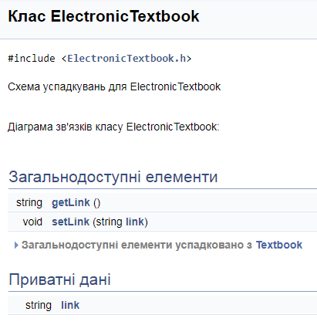  
   
 Рисунок №3 – діаграма класу ElectronicTextbook  
  
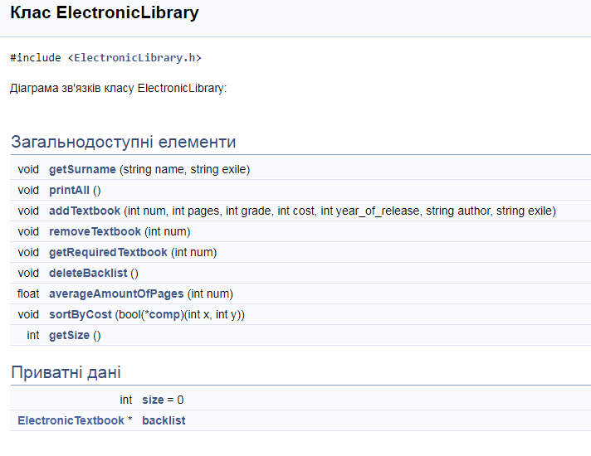  
 Рисунок №4 – діаграма класу ElectronicLibrary

Методи класу Textbook:

– Textbook() - Конструктор за замовчуванням ;

– Textbook(int num, int pages, int grade, int cost, int year_of_release,   
string author) – конструктор з параметрами;  
  
– Textbook(const Textbook &obj) – конструктор копіювання ;   
  
– void setInfo(int num, int pages, int grade, int cost, int year_of_release,   
string author) – заповнення полів Textbook:: num, Textbook:: pages та ін.;  
  
– int getNum()const – читання значення поля num (інші методи get роблять теж саме, але з іншими полями).  
  
  
Методи класу Library:  
  
– void getSurname(string name) – метод для читання значення поля author;  
  
– int getSize() - метод для читання значення поля size;  
  
– void deleteBacklist() – метод видалення усього списку підручників;

– void removeTextbook(int num) - метод створений для видалення об'єкта з масиву;

– void addTextbook(int num, int pages, int grade, int cost, int year_of_release, string author)) - метод створений, щоб додати об'єкт в масив;

– void printAll () - метод створений для виведення всіх елементів масиву на екран;

– void getRequiredTextbook(int num) - метод створений для виведення одного елемента за індексом з масиву;  
  
– float averageAmountOfPages(int num) - метод для обчислення середнього обсягу сторінок для усіх об'єктів масиву;  
  
– void sortByCost(bool(*comp)( int x, int y)) - метод, cтворений для сортування об'єктів масиву за вартістю.   
  
  
  
  
Методи класу ElectronicTextbook:  
  
string getLink() – читання значення поля link;  
  
void setLink(string link) – заповнення поля ElectronicTextbook::l link.  
  
Методи класу ElectronicLibrary:  
   
– void getSurname(string name, string exile) – метод для читання значення поля author;  
  
– int getSize() - метод для читання значення поля size;  
  
– void deleteBacklist() – метод видалення усього списку підручників;

– void removeTextbook(int num) - метод створений для видалення об'єкта з масиву;

– void addTextbook(int num, int pages, int grade, int cost, int year_of_release, string author, string exile)) - метод створений, щоб додати об'єкт в масив;

– void printAll () - метод створений для виведення всіх елементів масиву на екран;

– void getRequiredTextbook(int num) - метод створений для виведення одного елемента за індексом з масиву;  
  
– float averageAmountOfPages(int num) - метод для обчислення середнього обсягу сторінок для усіх об'єктів масиву;  
  
– void sortByCost(bool(*comp)( int x, int y)) - метод, cтворений для сортування об'єктів масиву за вартістю.

**3 ВАРІАНТИ ВИКОРИСТАННЯ**

Програма може буди використана для створення масиву об’єктів. Програма має методи додавання, видалення об’єктів, вивід об’єкта по індексу з масиву та усіх об’єктів на екран, читання та запис об'єктів масиву з файлу, а також сортування за одним із властивостей об’єкта. Меню робить роботу з цією програмою зручною.

1.Меню спілкування з користувачем зображено на рисунку №5

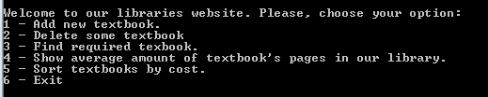

Рисунок №5 – меню спілкування з користувачем

2.Результат виводу новоствореного об’єкту класу-спадкоємця зображено   
на рисунку №6

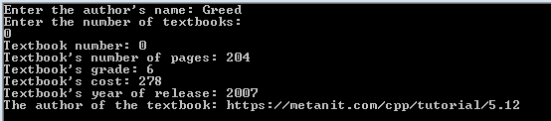   
  
Рисунок №6 - результат додавання об’єкта між першим та другим у масиві  
  
3. Результат виводу на екран об’єктів після сортування   
зображено на рисунку №7.  
  
 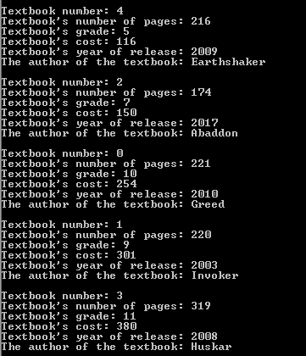  
 Рисунок № 7 – Результат виводу на екран об’єктів після сортування ***ВИСНОВКИ***

В інтегрованому середовищі VisualStudio розроблена програма мовою С++. Засоби налагодження дозволяють за допомогою меню спілкування створити масив об’єктів та змінювати його за допомогою методів класів.